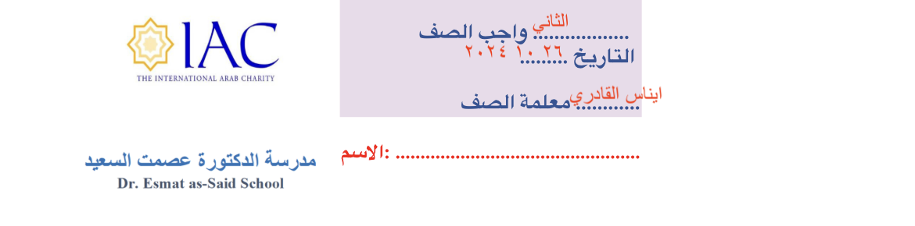

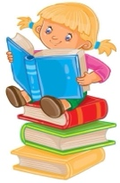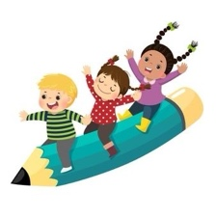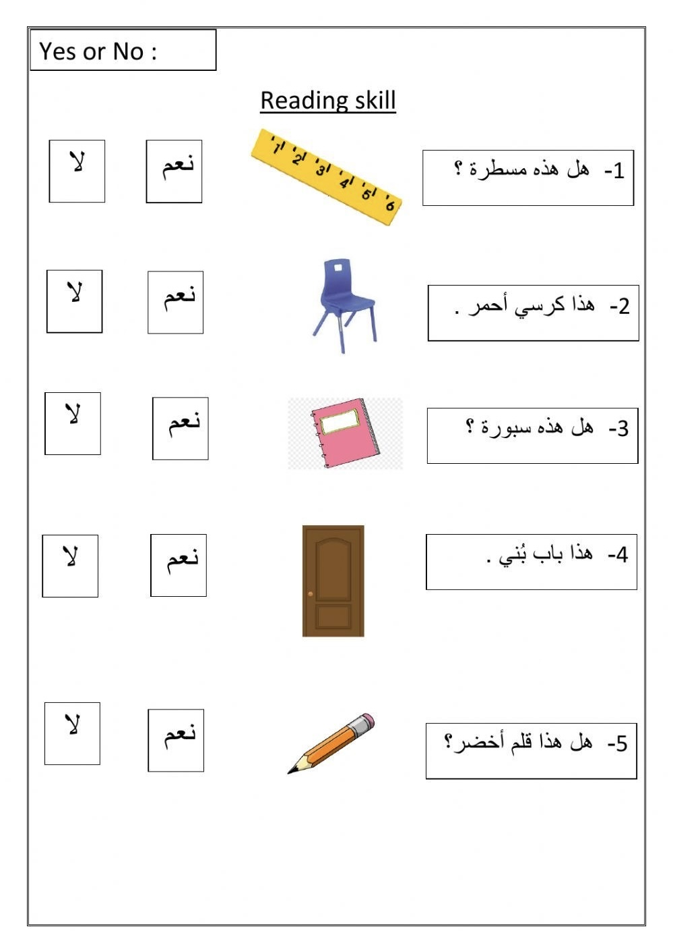

أجب عن السؤال نعم أو لا 😀

Answer the question Yes or No

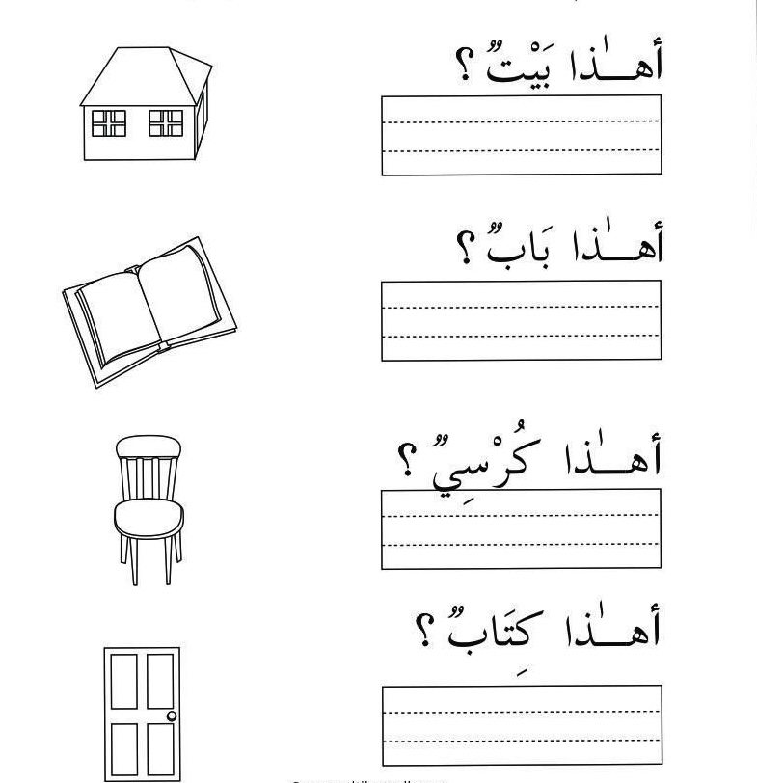

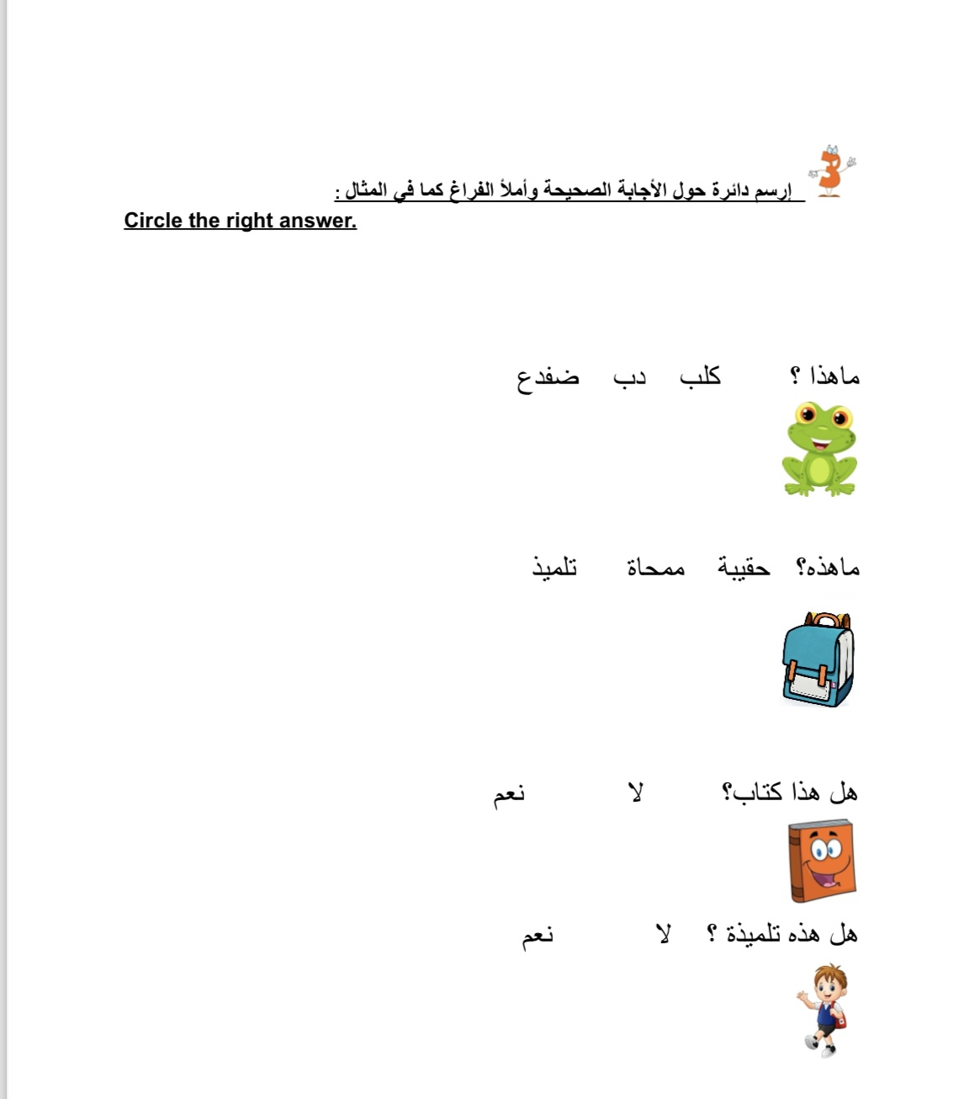

أربط الحروف بالكلمة الصحيحة😀

Match the letters to the correct word

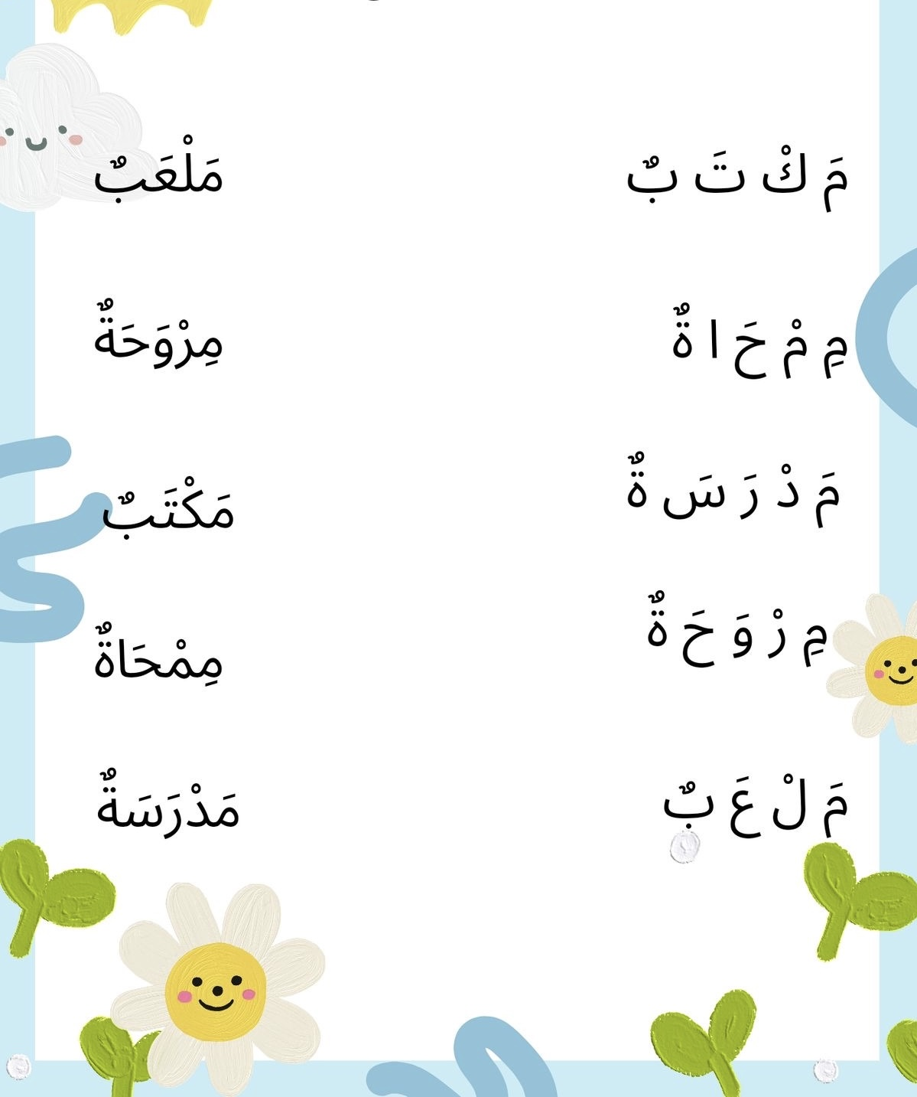

**القراءة READING:**

**قراءة الصفحة ٨**

**Read page 8**

**الإملاء Spellings:** 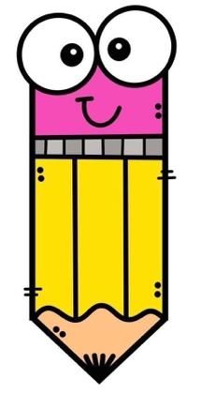

**نَعَم لا شَمْعَةٌ مِفْتَاحٌ**